Санкт-Петербургский Национальный Исследовательский Университет Информационных технологий, механики и оптики

**Лабораторная работа #1**

**Анализ данных с помощью сценариев “ЧТО-ЕСЛИ”**

Выполнил: Канева

Тамара Игоревна

Группа № 3121

Проверила: Казанова

Полина Петровна

Санкт-Петербург

2021

**Цель работы:**

Изучить средства программы Microsoft Excel для анализа данных с помощью сценариев и таблиц подстановки.

**Задачи:**

Научиться создавать и просматривать сценарии, объединять разные сценарии, создавать отчёты по сценарию, а также создавать таблицы подстановки с одним или двумя входами.

**Ход работы:**

**Создание и просмотр сценария.**

Откроем книгу с данными, которые будем анализировать, например “ArrayFormulas.xls”, и скопируем лист “Товарный чек” в новую книгу, с которой и будем работать, чтобы исходные данные не потерялись. В таблице мы видим наименования товаров, их цены и количество приобретенных единиц. Вычислим сумму всего заказа, выведем её в ячейку C7 (рис. 1). 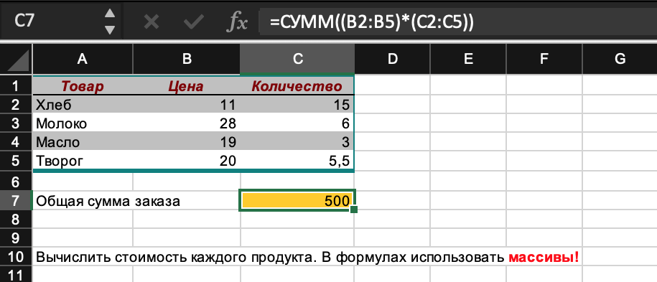

*Рис. 1. Вычисление суммы заказа.*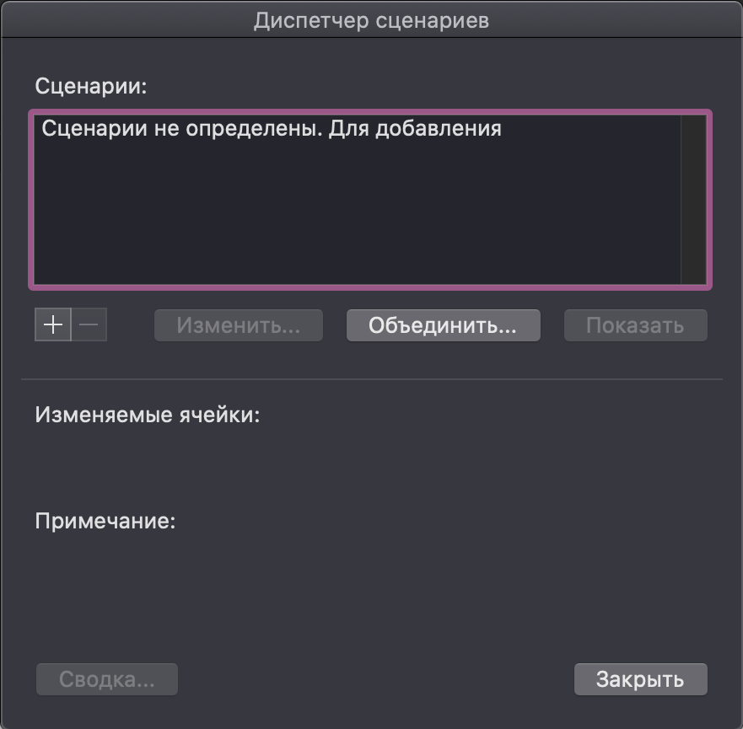

Выделим диапазон B2:C5 (как ячейки, значения которых могут изменяться) и с помощью команды “Сервис” - “Сценарии” откроем окно “Диспетчер сценариев”. Добавим новый сценарий “Вариант исходный” с помощью команды “+” (рис. 2). 

*Рис. 2. Диспетчер сценариев.*

В открывшемся окне введём имя сценария и убедимся, что в поле “Изменяемые ячейки” указаны корректные значения, после чего нажмём кнопку “ОК” (рис. 3).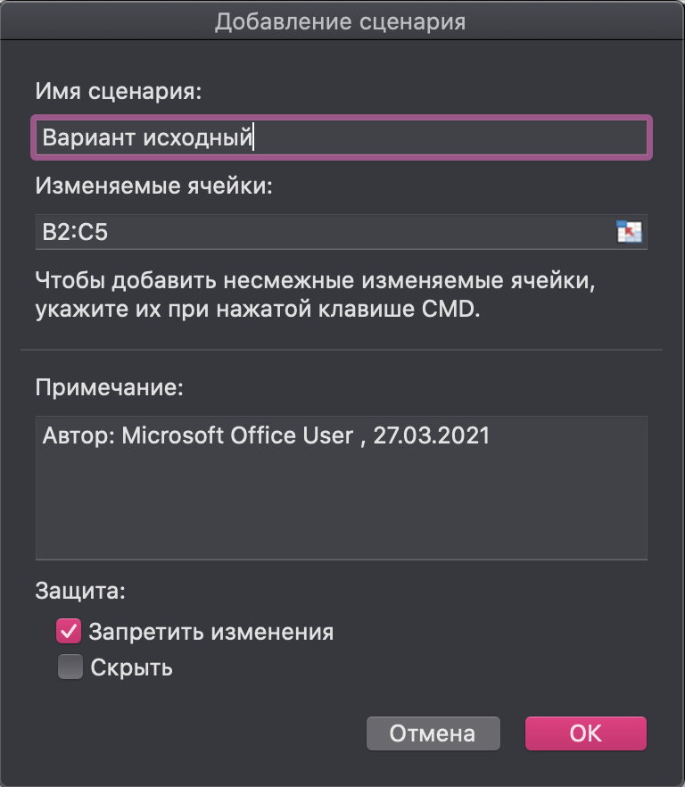

*Рис. 3. Добавление сценария “Вариант исходный”.*

Поскольку нас в текущем сценарии, как следует из его названия, интересуют только исходные значения, то не будем менять ничего в окне “Значения сценария” и просто нажмём кнопку “ОК”, вернувшись в “Диспетчер сценариев”, где появился сценарий “Вариант исходный” (рис. 4). 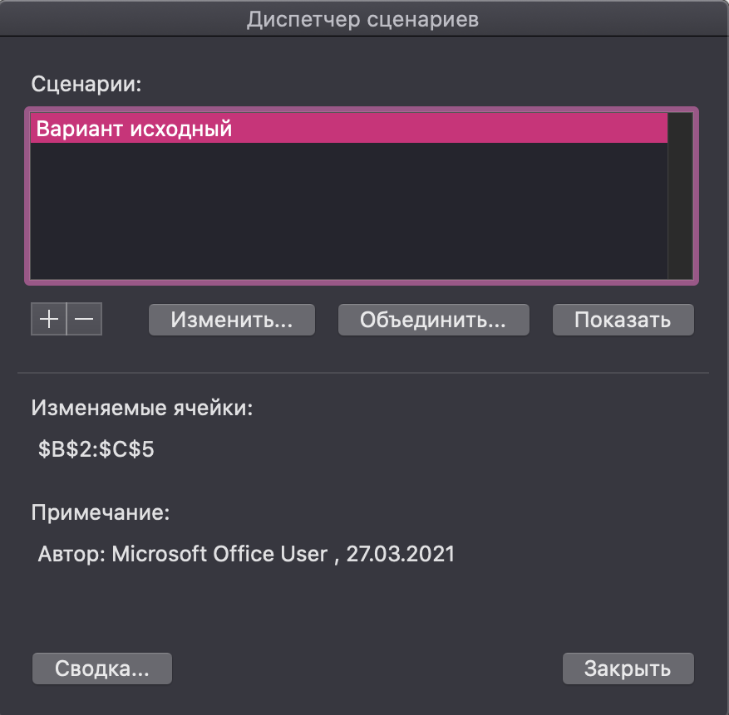

*Рис. 4. “Диспетчер сценариев” после создания сценария “Вариант исходный”.*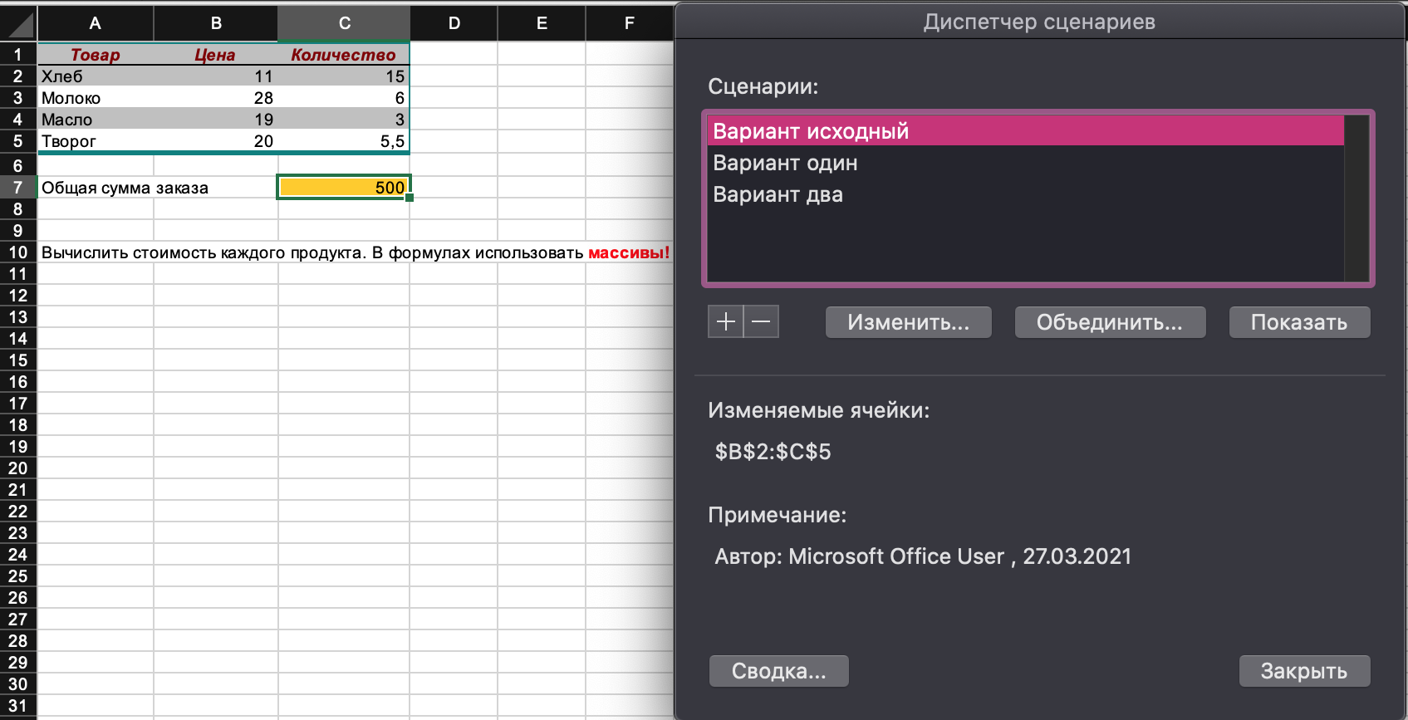

Аналогично, создадим еще два сценария с другими значениями (которые введем в окне “Значения сценария”). Назовём их “Вариант один” и “Вариант два”, соответственно, а после по очереди просмотрим все три сценария (рис. 5 - 7). Для этого в “Диспетчере сценариев” выберем нужный сценарий и нажмём на кнопку “Показать”.

*Рис. 5. Просмотр сценария “Вариант исходный”.*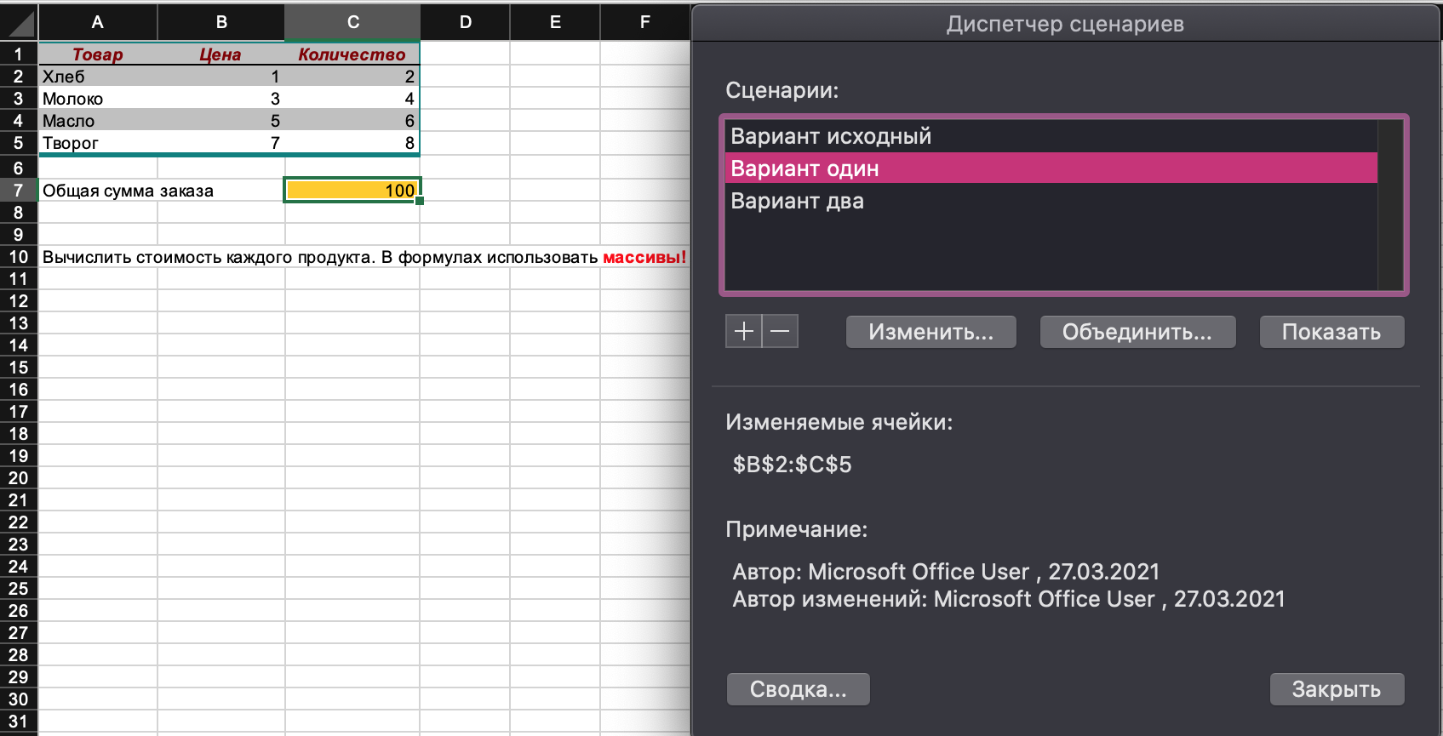

*Рис. 6. Просмотр сценария “Вариант один”.*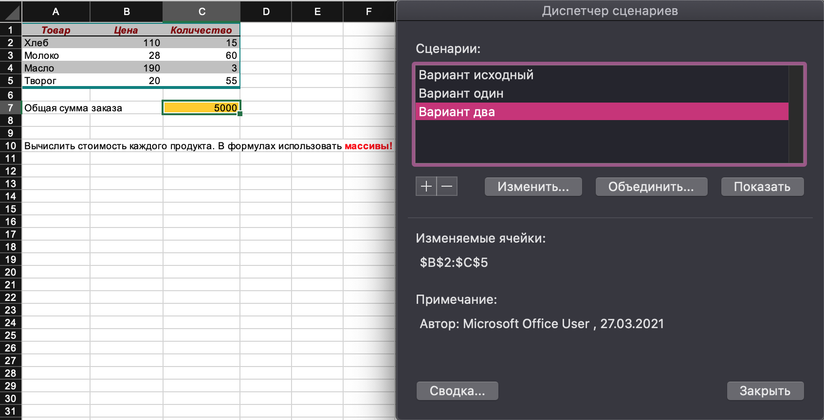

*Рис. 7. Просмотр сценария “Вариант два”.*

**Объединение сценариев.**

Поскольку с созданием и просмотром сценариев мы разобрались, перейдём к

объединению сценариев, которое предполагает объединение сценариев из различных книг Excel. В связи с этим создадим новую книгу с исходными данными листа “Товарный чек”, для которой создадим новый сценарий “Вариант омега” с произвольными значениями (рис. 8).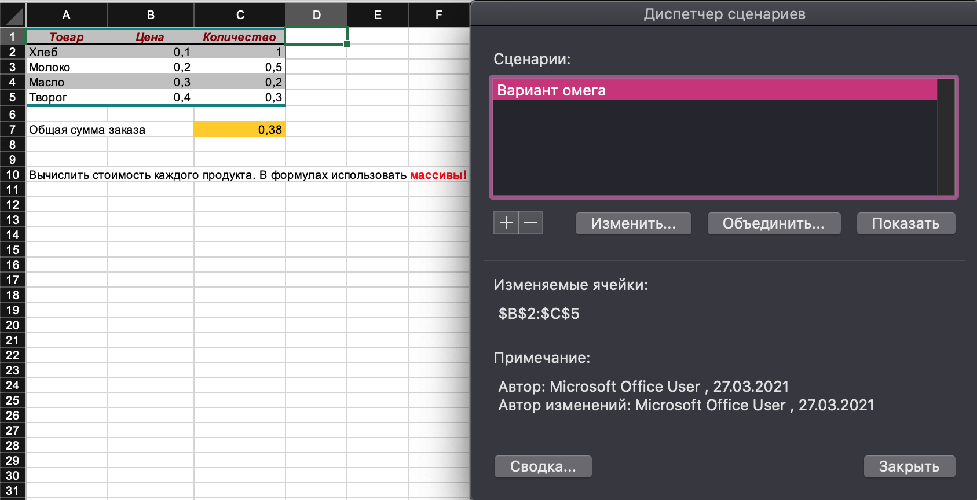

*Рис. 8. Просмотр сценария “Вариант омега” на копии исходного листа “Товарный чек”.*

Чтобы объединить “Вариант омега” с остальными, перейдем в исходную книгу и откроем в ней “Диспетчер сценариев” и нажмём кнопку “Объединить”. Откроется окно “Объединить сценарии”, в котором нужно выбрать желаемую книгу и в ней желаемый лист для объединения (рис. 9).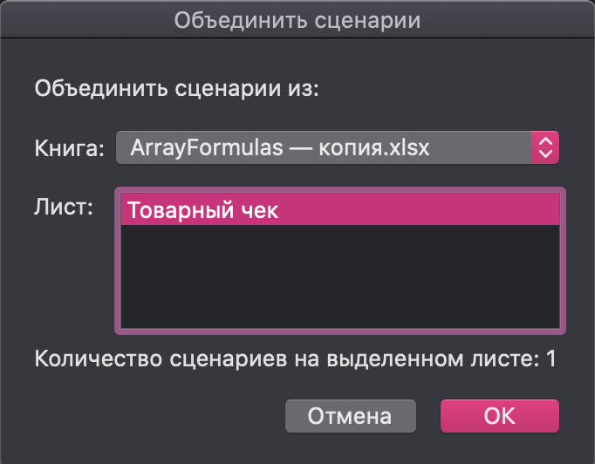

*Рис. 9. Окно “Объединить сценарии”.*

Выведем сценарий “Вариант омега” на экран (рис. 10).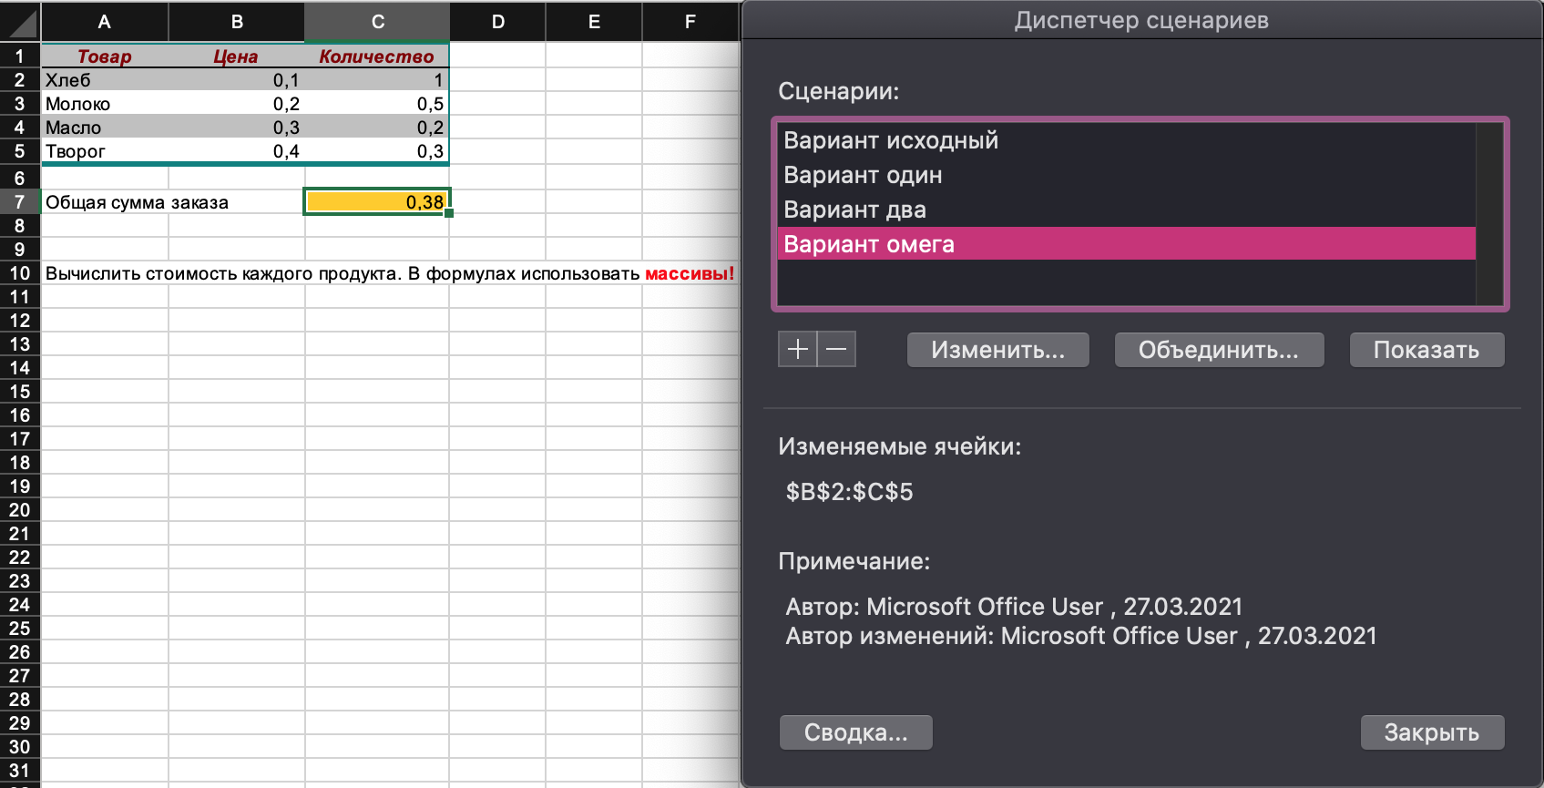

*Рис. 10. Просмотр сценария “Вариант омега” на листе “Товарный чек”.*

**Создание отчёта по сценарию.**

Для более наглядной демонстрации результатов создадим отчёт. Для этого откроем окно “Диспетчер сценариев” и нажмём кнопку “Сводка”. Откроется окно “Структура сценария”, где можно выбрать тип отчёта и ячейку результата. Выберем “Структура сценария” как тип отчёта и “С7” как ячейку результата (рис. 11).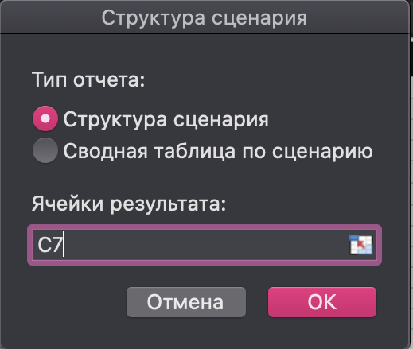

*Рис. 11. Окно “Структура сценария”.*

**Создание таблицы подстановки с одним входом.**

Поработаем с таблицами подстановки. Откроем файл “Таблицы подстановки.xls”. В некоторых её ячейках, например в ячейке B7, можем заметить функцию “ПЛТ” (рис. 12). Это финансовая функция, возвращающая сумму периодического платежа для аннуитета на основе постоянства сумм платежей и постоянной процентной ставки. На вход принимает следующие аргументы:

* Ставка (обязательный) - процентная ставка по ссуде.
* Кпер (обязательный) - общее число выплат по ссуде.
* Пс (обязательный) - приведённая к текущему моменту стоимость или сумма, которая на текущий момент равноценна ряду будущих платежей.
* Пс (необязательный) - будущая стоимость или величина остатка денежных средств, которая нужна после последней выплаты. По умолчанию предполагается значение 0.
* Тип (необязательный) - число, обозначающее, когда будет производиться выплата. По умолчанию предполагается значение 0, то есть в конце периода, также может принимать значение 1, то есть в начале периода.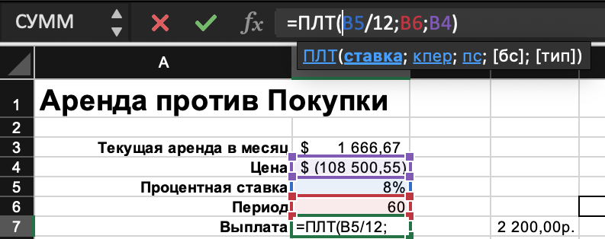

*Рис. 12. Синтаксис функции “ПЛТ”.*

Создадим таблицу, показывающую зависимость размера выплат в зависимости от количества периодов при постоянной процентной ставке. Для этого в отдельную строку введём значения, которые следует подставить в ячейку ввода, убедимся, что в ячейке D7 введена нужная формула, и выделим диапазон ячеек содержащий формулы и значения подстановки. Далее во вкладке “Данные”, нажмём на кнопку “Анализ “что-если”” и в открывшемся контекстном меню выберем “Таблица данных”. Откроется окно “Таблица данных”, где в поле “Подставлять значения по столбцам” введём “B6”, так как в оригинальной формуле именно эта ячейка отвечает за период выплат (рис. 12).

*Рис. 12. Окно “Таблица данных”.*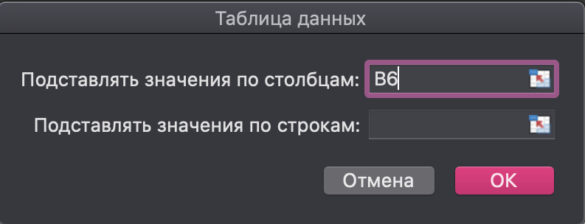

После того, как нажмём кнопку “ОК”, получим следующую таблицу (рис. 13).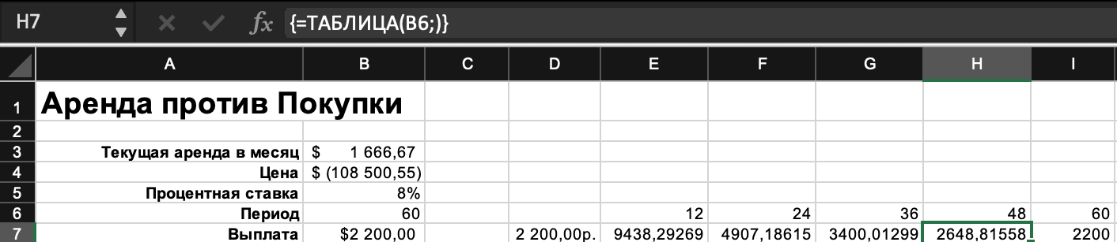

*Рис. 13. Таблица подстановки с одним входом.*

**Создание таблицы подстановки с двумя входами.**

Создадим таблицу, показывающую зависимость размера выплат в зависимости от количества периодов при переменной процентной ставке. Для этого в отдельную строку введём значения, которые следует подставить в ячейку ввода (период выплат), введём значения, которые следует подставить в другую ячейку ввода (процентная ставка), убедимся, что в ячейке D10 введена нужная формула, и выделим диапазон ячеек содержащий формулы и значения подстановки. Далее во вкладке “Данные”, нажмём на кнопку “Анализ “что-если”” и в открывшемся контекстном меню выберем “Таблица данных”. Откроется окно “Таблица данных”, где в поле “Подставлять значения по столбцам” введём “B6”, так как в оригинальной формуле именно эта ячейка отвечает за период выплат, а в поле “Подставлять значения по строкам” введём “B5”, так как в оригинальной формуле именно эта ячейка отвечает за процентную ставку (рис. 14).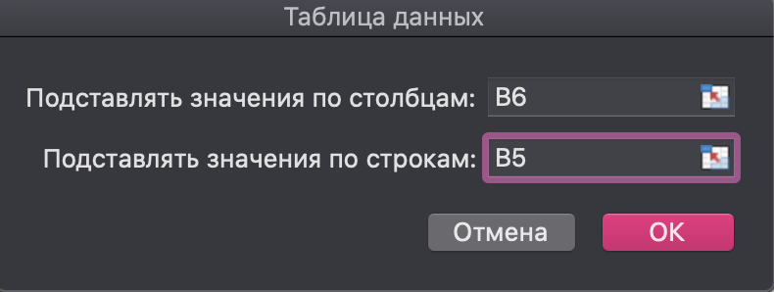

*Рис. 14. Окно “Таблица данных”.*

После того, как нажмём кнопку “ОК”, получим следующую таблицу (рис. 15).

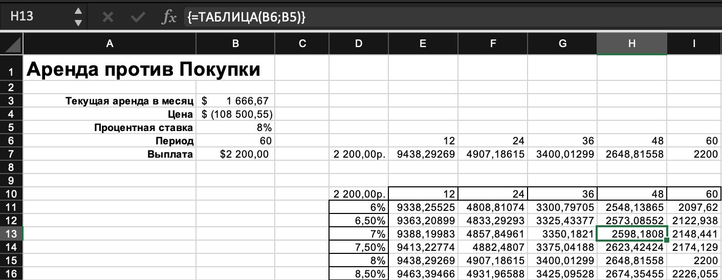

*Рис. 15. Таблица подстановки с двумя входами.*

**Вывод:**

В ходе этой лабораторной работы были получены навыки анализа данных с помощью сценариев “ЧТО-ЕСЛИ”, а именно создание, изменение, вывод на экран и объединение сценариев и создание таблиц подстановки с одним и двумя входами в Microsoft Excel. Это навыки необходимы для работы с данными, когда при их обработке необходимо установить явную зависимость одних значений от других по какому-либо правилу.